
标靶虫情监测系统
使用说明书
JXCT-BBCQ
Ver1.0

- 产品简介
  - 产品概述
标靶虫情监测系统是现代化害虫自动测报系统，利用现代光、电、数控技术、无线传输技术、物联网等技术，在无人监管的情况下，可自动完成诱虫、杀虫、虫体分散、拍照、运输、收集、排水等系统作业，然后利用无线传输技术、物联网技术实时将环境气象和虫害情况上传到指定平台，结合实践经验和历史资料，对病虫害未来发生趋势作出预测，提高劳动效率和监测结果的准确性，对广大科研人员和种植户提供准确、及时的预报服务。
  - 产品特点
高度可调，实时进行数据分析
通过性诱剂定向诱捕昆虫
高续航模式，可运行40天以上
雨量传感器，下雨天自动关闭系统运行
可实现野外无人监管
通过平台可远程查看分析虫情数据
结构设计防水防锈，适合野外工作
  - 应用范围
我司设计研发的虫情监测系统，可广泛使用于农业、林业、牧业、蔬菜、烟草、茶叶、药材、园林、果园、城镇绿化、检疫等领域，如图所示：
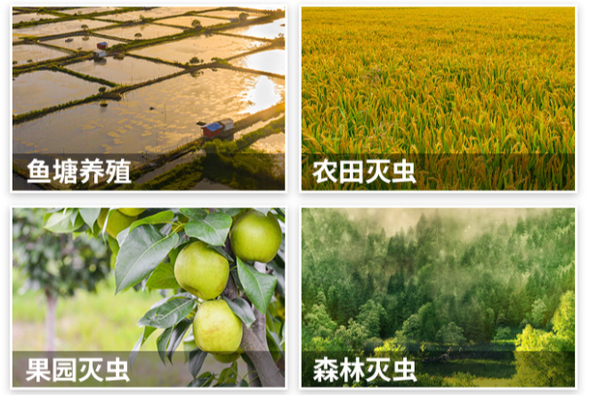
- 产品参数
2.1 技术指标
参数名称 | 参数内容
工作温度 | -20℃~70℃
工作湿度 | 0~95%
计数间隔 | ≤0.1s
上传数据 | 害虫数量、诱捕时间、GPS信息、温湿度等
报传方式 | 根据害虫阂值自动上传  固定时间自动上传  在任意时间点，远程发送命令自动上传
接受方式 | 用户指定地址，可实现手机、电脑多种客户端接收
标靶方式 | 拍照式、性诱剂
供电方式 | 电池、太阳能供电
功能 | 计数、拍照+计数  远程开关机  设备故障远程诊断和维护  设备异常或故障远程提醒  性诱芯到期更换时间提醒
2.2 产品外观
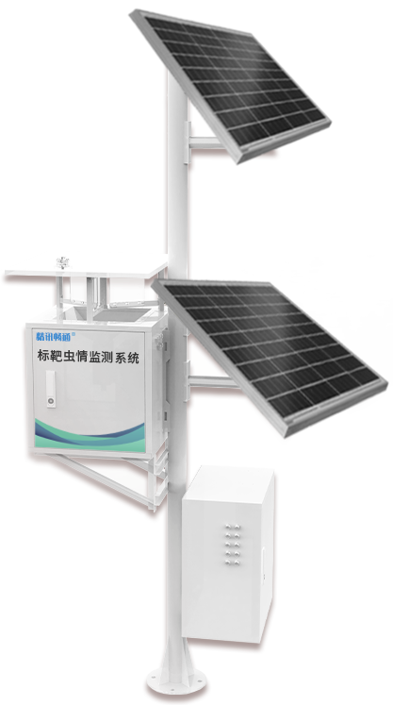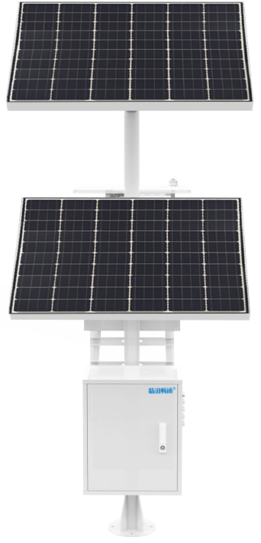
2.3 产品尺寸
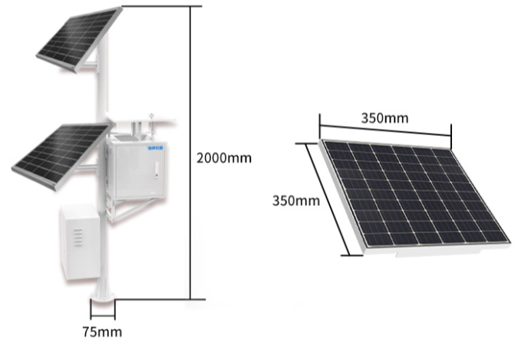
- 产品安装
3.1 安装步骤
（1）选择好虫情检测柜体安装位置，再根据底座固定尺寸进行打孔。
（2）将虫情检测柜体下面的四角抬高焊脚的4个膨胀螺丝孔位对应好。
（3）使用我司配送的膨胀螺丝固定虫情检测柜体下面的4个孔位即可
3.2 使用说明
（1）首先给虫情检测柜体供220V交流电。
（2）使用我司配送的柜体钥匙，将虫情检测柜体打开，箱体内部有一个开关，按下开关设备开始工作。
3.3 注意事项
（1）虫情检测柜体安装位置应选择平坦硬质水泥高台地面
（2）避免在高温或者零下温度地带安装使用
（3）尽量远离大功率干扰设备，以免影响设备的正常运行工作,如变频器/电机等
- 虫情检测系统
4.1 系统简介
虫情管理系统，是我司研发的一款通用性物联网云平台，以行业解决方案为基础，解决传统云平台重链接轻体验的问题，在链接基础上升级前段显示效果与风格，是一套集合解决方案、数据采集、预警发布、远程控制、数据分析等为一体的物联网系统。同时提供数据记录、查询、导出、比较等功能，主要是在应用层为客户提供一站式的加入服务。
4.2 系统优势
（1）稳定性：高稳定性，系统总体可用率大于99.7%，数据库应用可用率大于99.8%，并且会定期维护。
（2）易操作性：提供友好的用户管理和使用界
（3）可靠性：，在系统设计时，通过选择优秀的产品和采用必要的技术手段确保系统的可靠性
（4）兼容性：其他公司产品按照我司服务器协议，数据也可在我司平台产看
（5）“千人千面”：具有私有化部署，同时提供正常入口和中性入口两个入口，从中性入口进入后，客户看到的界面信息为客户自行设定的信息
4.3 系统使用操作
首先使用浏览器登录虫情检测系统网址，输入账号密码进入系统的主界面，主界面包括了首页即主页、虫情站、虫类信息、预警设置、预警记录、设备管理、抓拍记录以及清洁记录。
4.3.1 首页
进入的首页面，在页面中上的位置展示一些基本信息。其中包括当前设备的总数，即当前用户持有的所有设备，以及区分用的在线设备数量。今日预警次数，累计共预警次数，累计推送提醒的预警次数。如图所示：
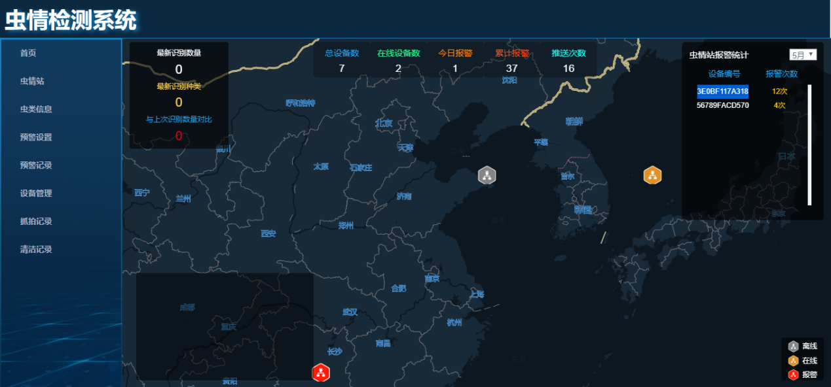
首页地图主要用户监测虫情站的分布、预警状态、在线状态等。当看到离线设备后可以直接点击，根据负责人直接联系。还包括了七日的预警次数柱状图，从当前日向前推7天，以天为单位展示每天的预警次数，如图所示：
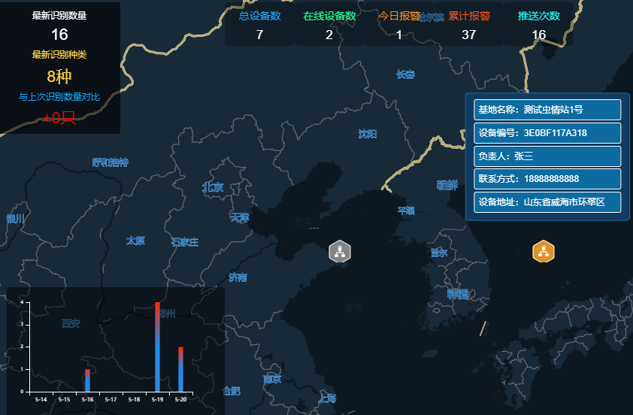
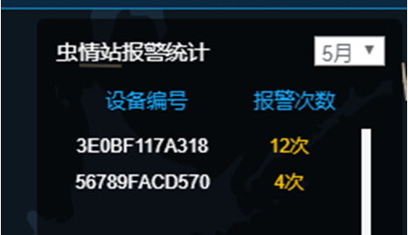
4.3.2虫情站
每一个虫情站就相当于一台设备，每一台设备每采集一次都会生成一份报告，并记录在抓拍记录里。对应的每一个小图标都有对应的解释。如图所示：
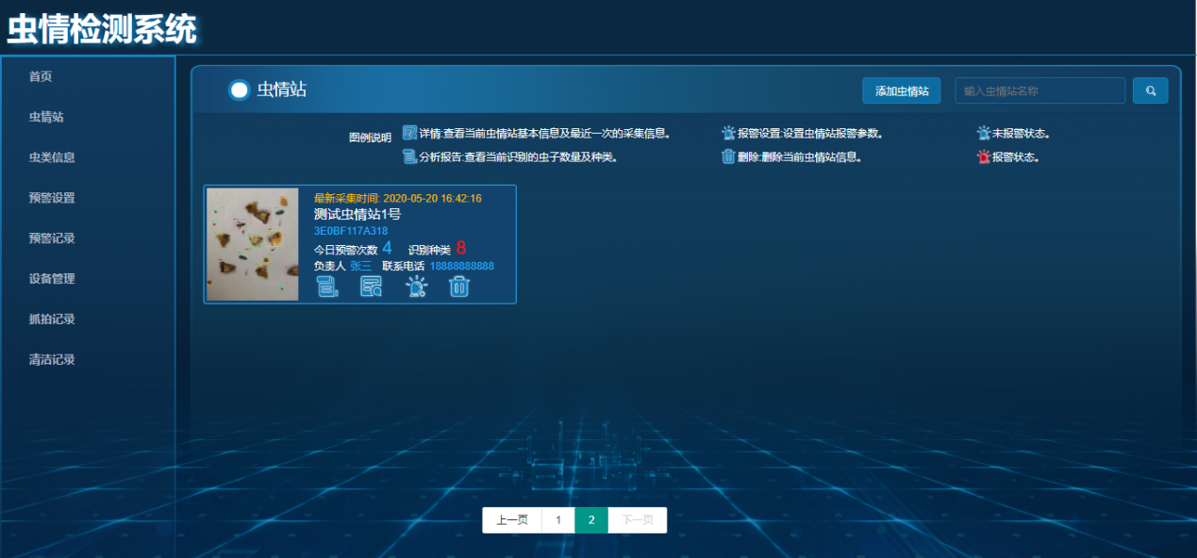
虫情站图片是可以点击的，会直接打开一个虫情报告页面，并且页面的报告是最新一次的采集数据；在识别报告中包括了本次识别报告和上一次的识别报告，方便进行对接。报告中包括了报告的识别时间，识别的图片，识别的总虫子处理，每一类虫子各多少只，以及最最重要的防治建议。如图所示：
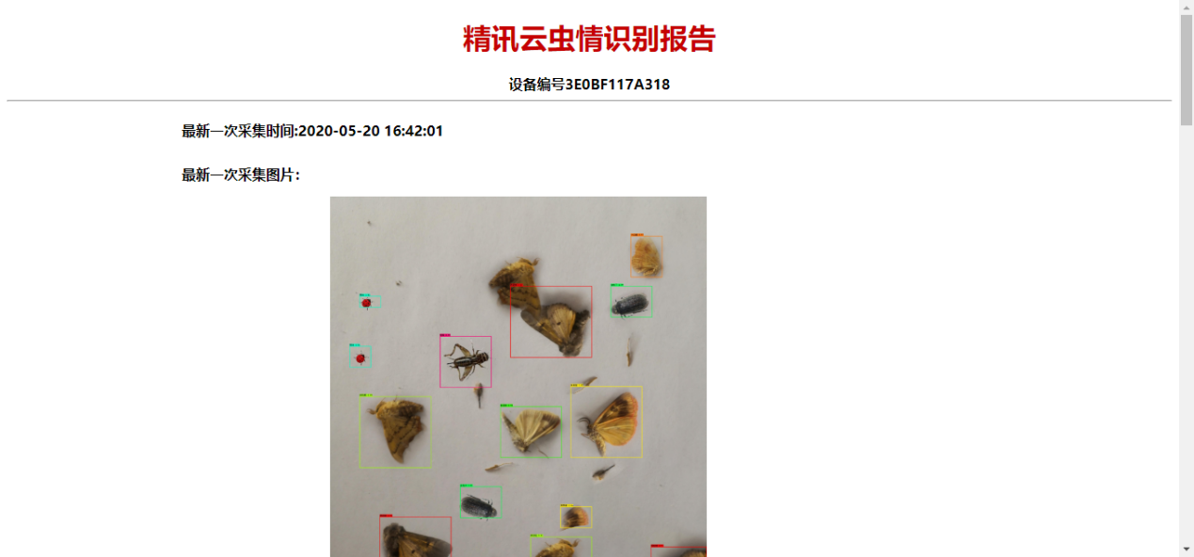
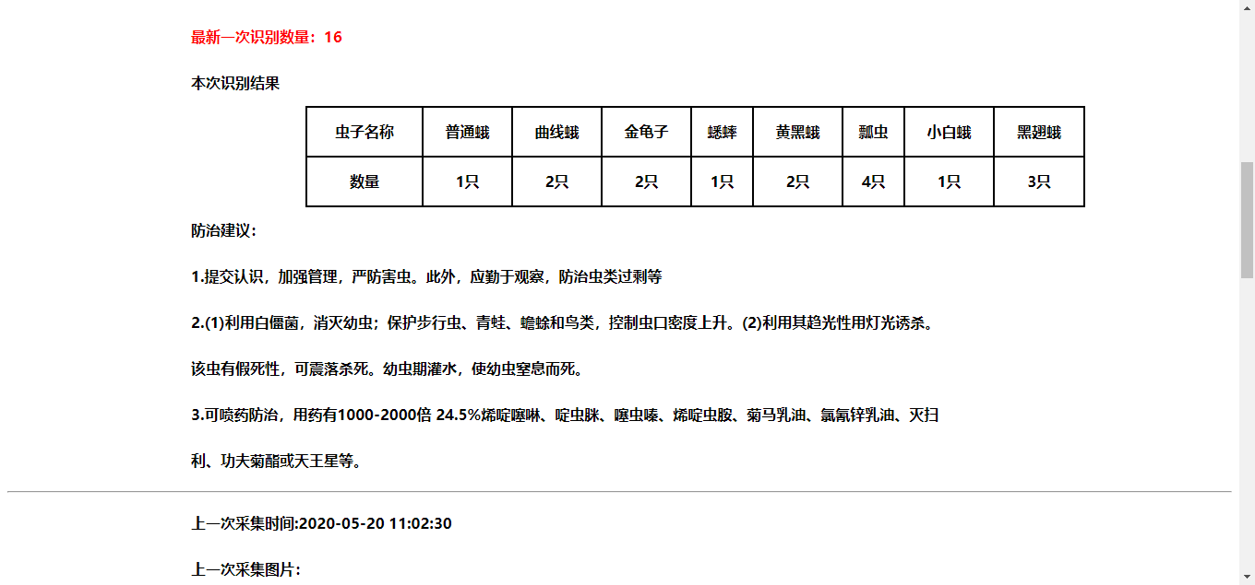
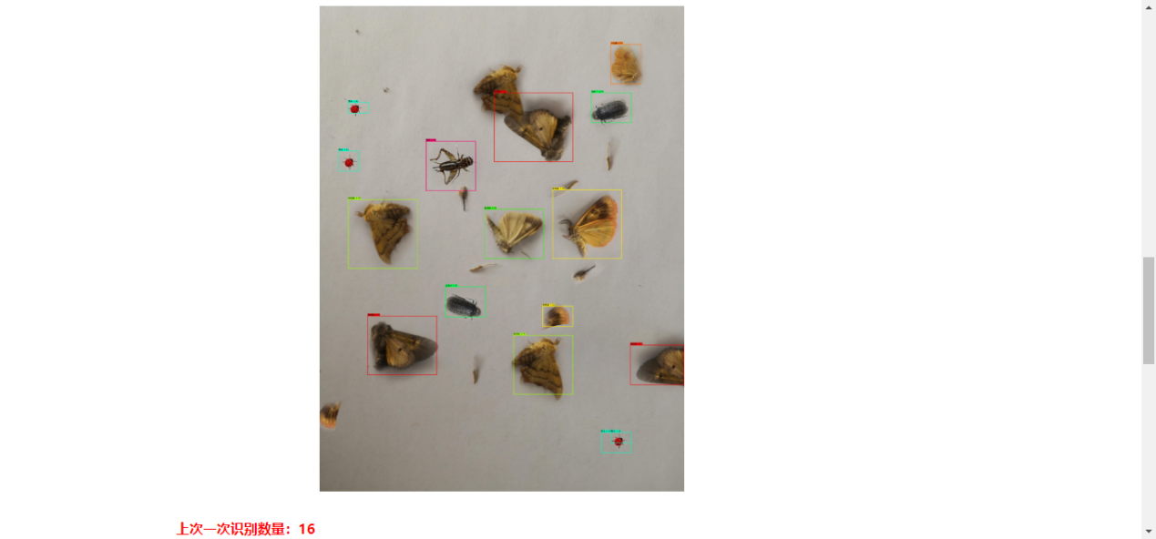
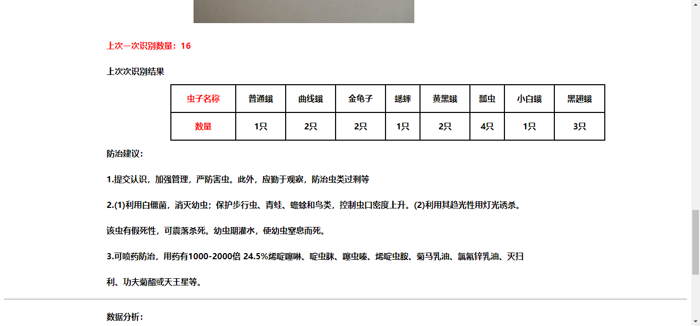
当预警灯为红色状态后标识此虫情站有预警。报警灯会变成红色，然后添加一条预警记录；如果用户设置了推送的话还会向客户的手机或者邮箱推送一条信息；内容有默认的内容，也可用户自行定义。如图所示：
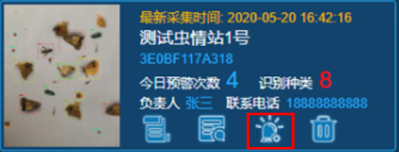
系统也会显示简易的报告，如图所示：
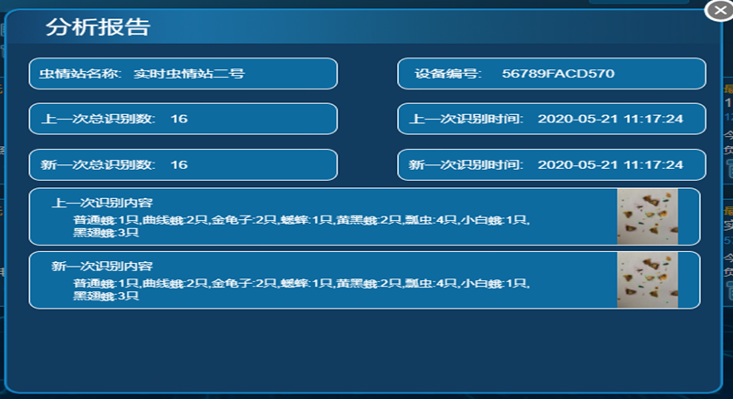
4.3.3虫类信息
虫类信息，主要标识了每一类虫子的防治建议。方便进行查阅和记录，防治建议可以直接被虫情报告所调用，可以直接看报告即可；也可直接根据虫类名称搜索即可，如图所示：
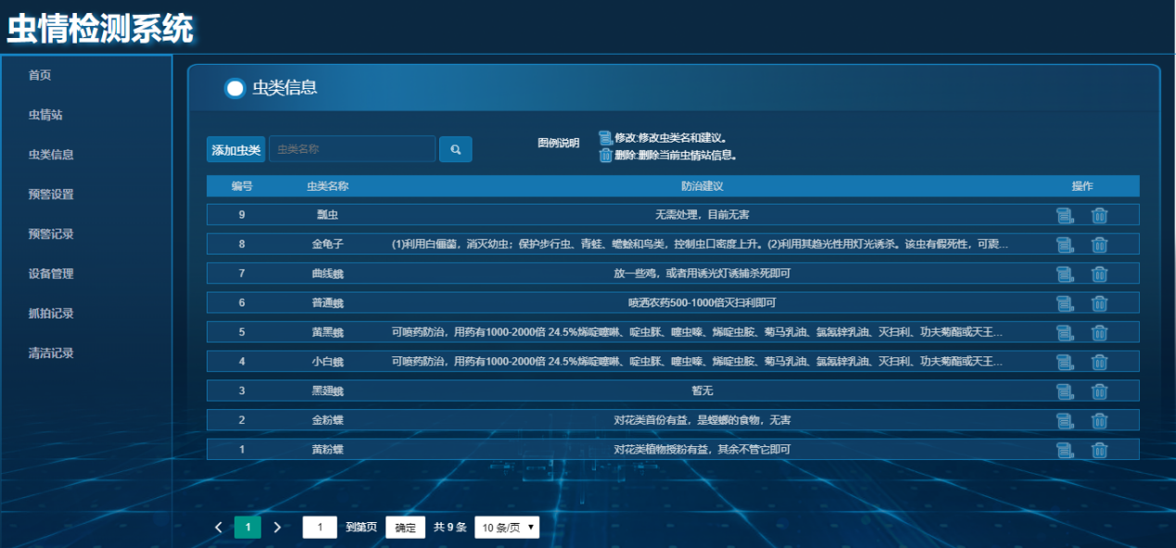
4.3.4预警设置
预警检测，主要用于虫情站的预警监测和预警的推送。
当用户要对某一台设备添加了某一类虫子的预警后，此设备每采集一次就会进行一次判断。当满足与监测条件后会进行记录，并向预先设置好的手机或邮箱推送预警记录。如图所示：
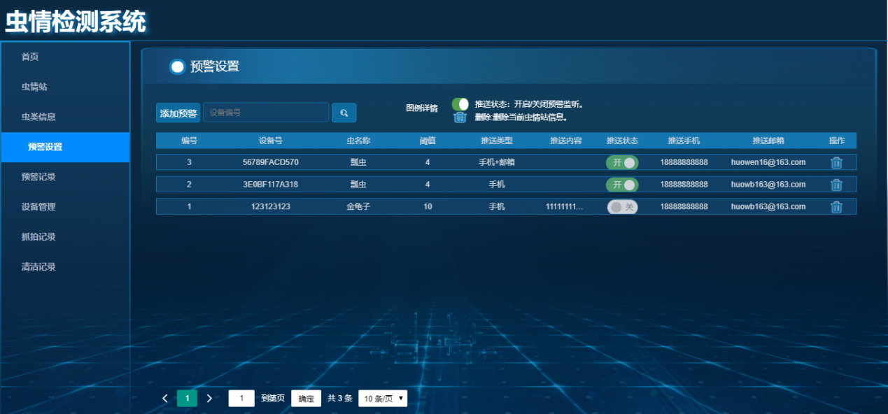
预警监测包括两种检测情况，第一种是用户自主设置的监控，第二种是系统自主进行的智能监控。每次预警以三天稳定期为一个单位，并取值平均数，以第四天的值作为比较，如果超过50%会进行预警。
例如：虫情站连续三天监测玉米螟类虫子波动在10-15之间，三天平均值为13。当第四天的时候此值一下越到19或更高，系统会立即记录，并作出警报。如果此账号在别的预警中预留了手机和邮箱，系统会根据最近一次预留的号码同时进行推送，格式为默认格式。
除此之外还可对预警进行开关，比如一个预警只有在3至5月时有用，那么就可以在3至5月开启，其余时间关闭。
4.3.5预警记录
预警记录，可以查看所有设备的预警记录，以及预警的虫类信息和预警值。同时可以根据设备号查询某台设备的预警信息，如图所示：
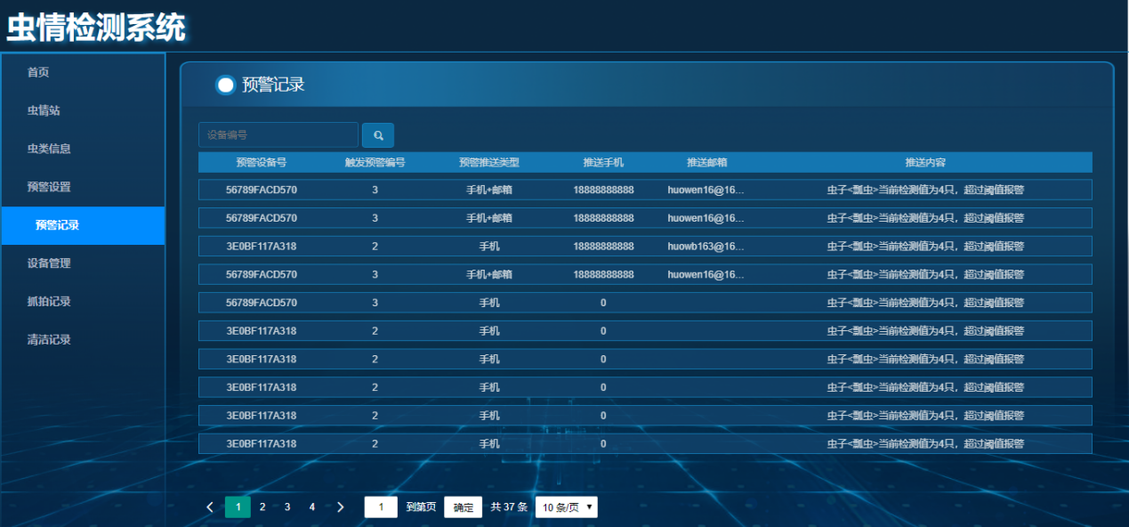
4.3.6设备管理
设备管理主要是用户管理摄像头的拍照上传间隔、设备清洁以及立即拍照功能。如图所示：
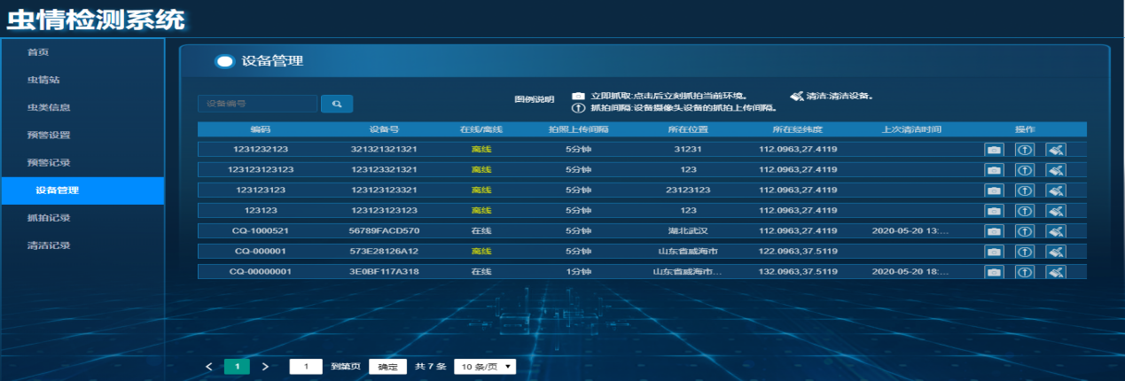
立即拍照功能：当执行此功能后摄像头立即捕捉当前画面并上传，立刻识别，生成报告，节省了人为损耗的时间以及人力。
上传间隔设置：设备默认的采集上传间隔为五分钟；上传间隔可以修改，根据实际需求进行设置即可。
设备清洁：有一些种类的虫子会比较脆弱，当被杀死后可能导致肢体乱飞，如果飞到镜头上就会导致镜头模糊，或者某一段区域无法拍摄和识别，造成影响，为了减少人为频繁的去清洁和打扫，采用线上清洁的方式。设备每天凌晨0点会自主清洁一次。其余时间需要用户自主点击清洁，每一次清洁都会生成清洁记录。
4.3.7抓拍记录
抓拍记录，包含所有定时抓拍和主动抓拍的记录，以时间进行倒序，最新一次的在最上方，依次向下，并且标有识别数量和识别内容，以及抓拍到的图片，如图所示：
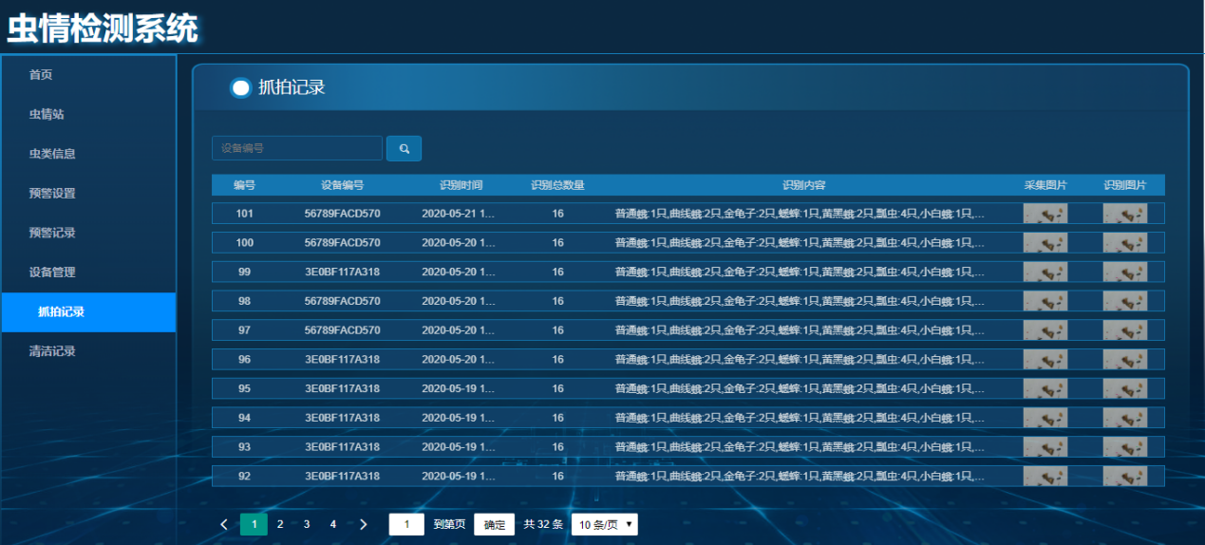
4.3.8清洁记录
清洁记录，记录了所有设备的清洁时间，方便用户进行观测和记录。也可以查看某一台设备的清洁时间，如图所示：


